Notities Security Essentials week 3

*“Phishing is voice solicitation using the phone to extract information or data points that can be used in a later attack.”* - Quote uit de video

## The human factor

Beveiligings incidenten zijn vaak het gevolg van menselijke fouten. De mens is de zwakste schakel.

Menselijke fouten kunnen worden onderverdeeld onder

* Bewust gedrag
  + Bijv. Iemand is ontslagen en neemt wraak
  + Diefstal
  + Fraude
  + Verkeerde beslissing
  + Kennisgebrek
  + Cybercrime
* Onbewust gedrag
  + Bijv. Iemand maakt een fout
  + Slordigheid
  + Iets vergeten
  + Automatisch verkeerd doen

### Grote bedreigingen

* Phishing
  + Social engineering
    - Mensen overhalen om gevoelige informatie te geven wordt
  + Mensen krijgen toegang tot informatie waar ze niet bij behoren te kunnen komen
* Ongeautoriseerd toegang verlenen
  + Gevolgen hiervan kunnen malware zijn of toegang to sensitive data
* Deep fake
  + Met deep fake is een nieuwe manier waarin de stem van mensen maar ook mensen in video's worden nagebootst.
  + Dit lijkt ontzettend echt
* Menselijke neiging om te kiezen voor de makkelijkste weg
  + Niet de computer locken omdat er nog dingen openstaan
  + In de trein nog wat werk afmaken op het openbare wifi netwerk
* Zwak wachtwoord

95% van het menselijke gedrag is automatisch gestuurd en onbewust.

### Beïnvloeding van menselijk gedrag

Menselijk gedrag bestaat uit

* Kennis
* Houding (attituren)
* Motivatie
* Persoonlijke behoeften
* Normen en waarden
* Omgeving
* Gewoonte
* Gemoedstoestand

Dit is te beïnvloeden

* Werkvariatie beïnvloedt de gewoontes
* Werkplezier en ontspanning beïnvloed de gemoedstoestand
* Voorlichting en instructie beïnvloedt de kennis
* Normen en waarden aanspreken beïnvloedt de normen en waarden
* Belonen en straffen beïnvloedt de persoonlijke behoeften

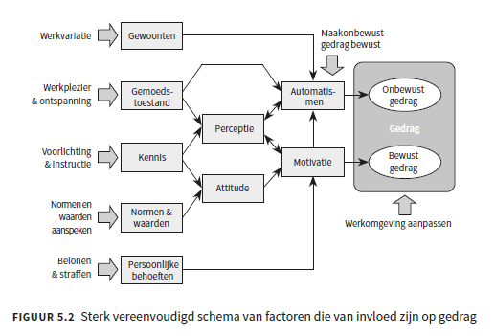

Verandering in de omgeving, dit kan natuurlijk makkelijk worden veranderd/beïnvloedt bijvoorbeeld in je werk omgeving kan de CEO versnipperaars naast de printers neerzetten wat het gedrag makkelijker maakt om gelijk papier te versnipperen wat versnipperd moet worden. Zo zijn er nog veel meer mogelijkheden om de omgeving aan te passen zodat mensen meer informatie veilig gedrag vertonen.

Voorlichting en instructie is een mooie en erg belangrijke manier om gedrag van de mensen op de werkvloer te kunnen beïnvloeden. Het is erg belangrijk dat de mensen weten wat en wanneer ze iets moeten doen.

Belonen of straffen kan ook een goede manier zijn bijvoorbeeld voor mensen die er niet veel over nadenken of het niet belangrijk vinden. Als zij hierop worden beloont zullen ze vaker het gedrag vertonen want anders worden ze gestraft. Maar straffen werkt vaak minder goed dank allen belonen.

### Belemmerende factoren

Dit wordt gezien als menselijk falen iemand maakt een fout of vergeet wat. Iemand kan bijvoorbeeld zijn laptop in de auto vergeten. De omgeving bepaald of dit ook echt een incident wordt, als er iemand daadwerkelijk langs de auto loopt die de laptop wilt stelen wordt dit een incident. Niet alle menselijke fouten monden uit tot incidenten.

* Onbewust automatisch gedrag
  + Uitgleiders
  + Afdwingen
* Bewust gedrag
  + Vergissing
  + (Opzettelijke) Overtredingen

*Het heeft dus niet alleen te maken met Security awareness.*

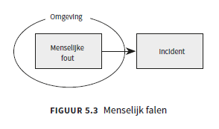

### Beveiliging tegen menselijk falen

Hieronder staat een tabel met maatregelen en welke menselijke fout(en) dit kan beschermen/tegengaan

